

Denne formular udfyldes og returneres kun, hvis fortrydelsesretten gøres gældende

den (dag). (måned) (år)

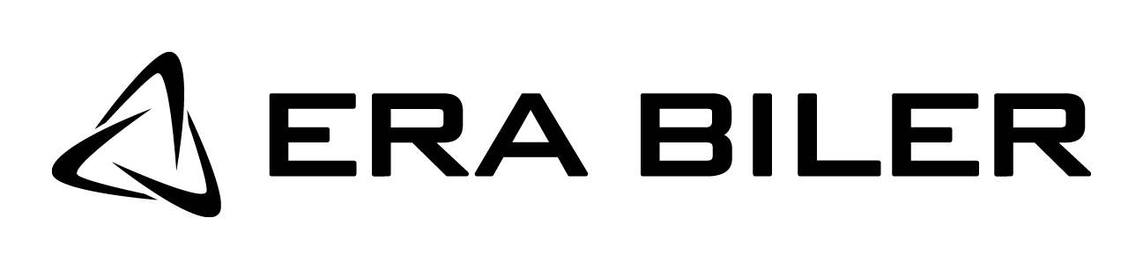

Til ERA BILER, Gefionsvej 10, 3400 Hillerød, mail@erabiler.dk :

- Jeg/vi (*) meddeler herved, at jeg/vi (*) ønsker at gøre fortrydelsesretten gældende i forbindelse med min/vores (*) købsaftale om følgende varer (*) eller levering af følgende tjenesteydelser (*)

- Bestilt den (*)

- Modtaget den (*)

- Forbrugerens navn (*)

- Forbrugerens adresse (*)

_____________________________________________
- Forbrugerens underskrift (*) - (kun hvis formularens indhold meddeles på papir)

- Dato (*)

(*) Det *-markeret udfyldes

